# CAPÍTULO 5: RESULTADOS.

**5.1 resultados del robot.**

El robot es capas de moverse en su entorno moviendose mediante los motores que son sus pies (como las ruedas de un tanque), se puede notar que la velocidad del robot va aunmetando conforme avanza siendo que a la distacia aumenta proporcional a la regulación de velodicad.

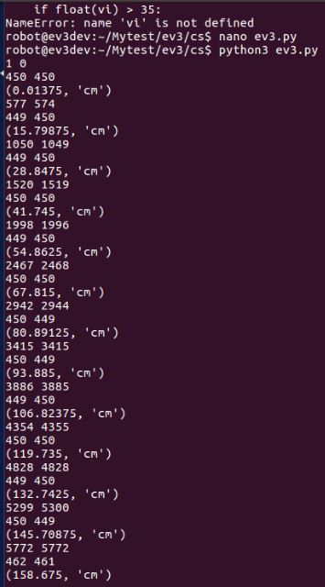  
Figura 33.4 Datos de velocidad y distacia del robot.

La capacidad del robot para detectar objetos en buena,tomando que los obejtos esten en su rango de visión (siendo un factor muy influyente la altura en la que se encuentra el sensor siendo 30cm aproximadamente por arriba del suelo).

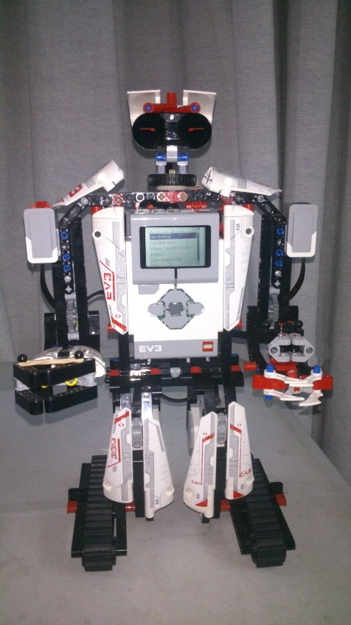

Figura 34.1 Robot, mustra que el infrarrojo esta a una gran altura.

El robot tambien esta realizando un chequeo de la distancia que reccorre por giro de rueda, tranformando este valor a distintas unidades de medida (cm,m,ft,in), tambien esta detectando la intencidad de la luz ambiental de su entorno dando como valor de 0-100% (siendo que 0 entorno oscuro y 100 entorno muy iluminado) el sensor tiene una sensivilidad baja en interiores ya que aun si para el ojo humano se puede estar en un lugar iluminado para una buena visivilidad para el sensor no sobre sale del rango 2% a 10% de detección.

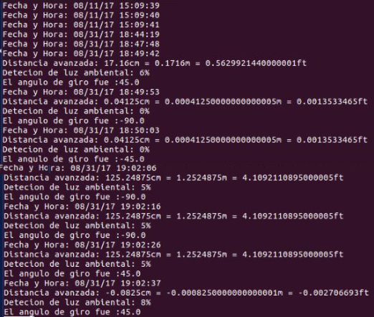  
Figura 34.2 Datos que guarda el robot.

El robot llegando a detectar un objeto en su rango de visión tiene como objetivo checar las opciones para el giro y librar el objeto, llevando por supuesto que la detección no es absoluta, es decir el uso del sensor infrarrojo sera que en un punto se tome un muestreo y lo guarde en una variable por lo cual el encendido en el momento del muetreo implica un error de entre 1 a 2 arriba del valor verdadero o abajo.

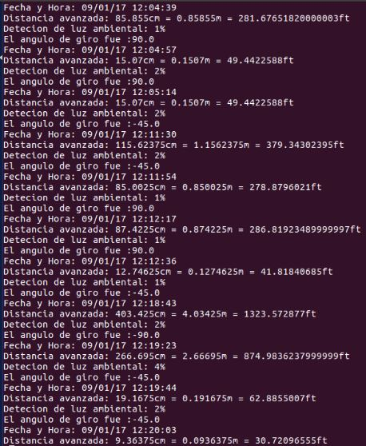

Figura 34.3 Datos que guarda el robot conectado ala plataforma.

**5.2 resultados de la plataforma.**

En la plataforma se debe visualizar los datos que manda el robot siendo la distacia de detección, la distancia que recorrio el robot, la luz ambiental que esta dectando y el angulo de giro que toma para librar un objeto.

Con esta se ve que el robot no necestita mas que guardar datos por lo cual solo llega a mostras dos lineas de respuesta, que bien no se verian en su pantalla pero si en la termina que se llegara a usar.

C:\Users\MauVlad\Downloads\Robot LEGO\Ev3\robot.JPG  
Figura 34.4 Lo que muestra el robot.

La plataforma en si guarda esto datos en un archivo, almacenandolos indefinidamente.

la plataforma envia al robot datos que el puede utilizar como lo es el hablar e indicar que acción a tomado.

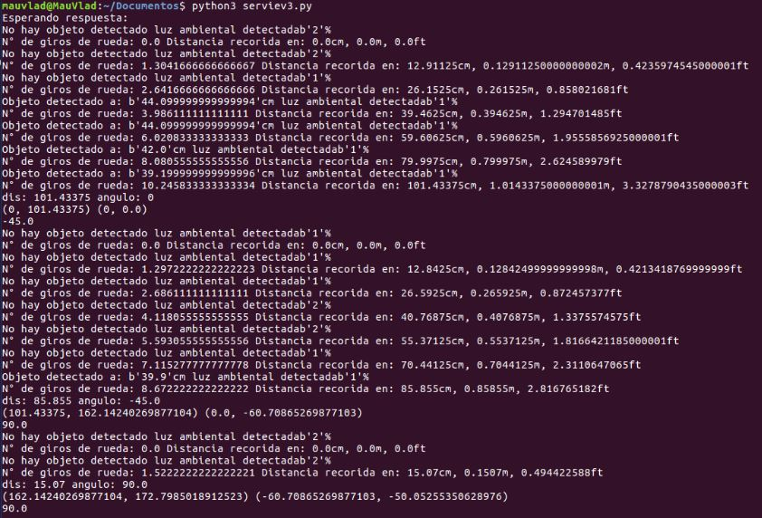

Figura 34.5 Datos que la plataforma muestra.

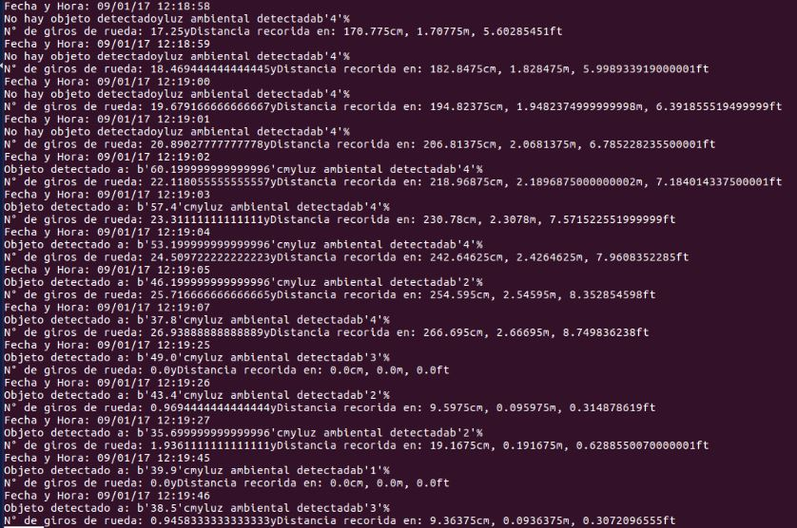  
Figura 34.6 Datos que almacena la plataforma.